**Aplicaciones de las Bases de Datos:**

Nombres:

* García Peregrino Luis Enrique
* Pérez Garduño José Emiliano
* Franco López Saúl Uriel

Núm. Lista:

* ( )
* ( )
* ( )

Grupo: 2CV5

Núm. Parcial: 1 Parcial

Núm. Tarea: 1

Tarea: Aplicaciones de las bases de datos.

Las primeras aplicaciones de las bases de datos fueron almacenamiento de datos en universidades, hospitales y bancos. Hoy en día casi cualquier aplicación con la que interactuamos tiene una base de datos, tales como:

1. Redes sociales: Las redes sociales son el ejemplo más grande y actual de una base de datos, las cuales funcionan por una arquitectura de la nube.

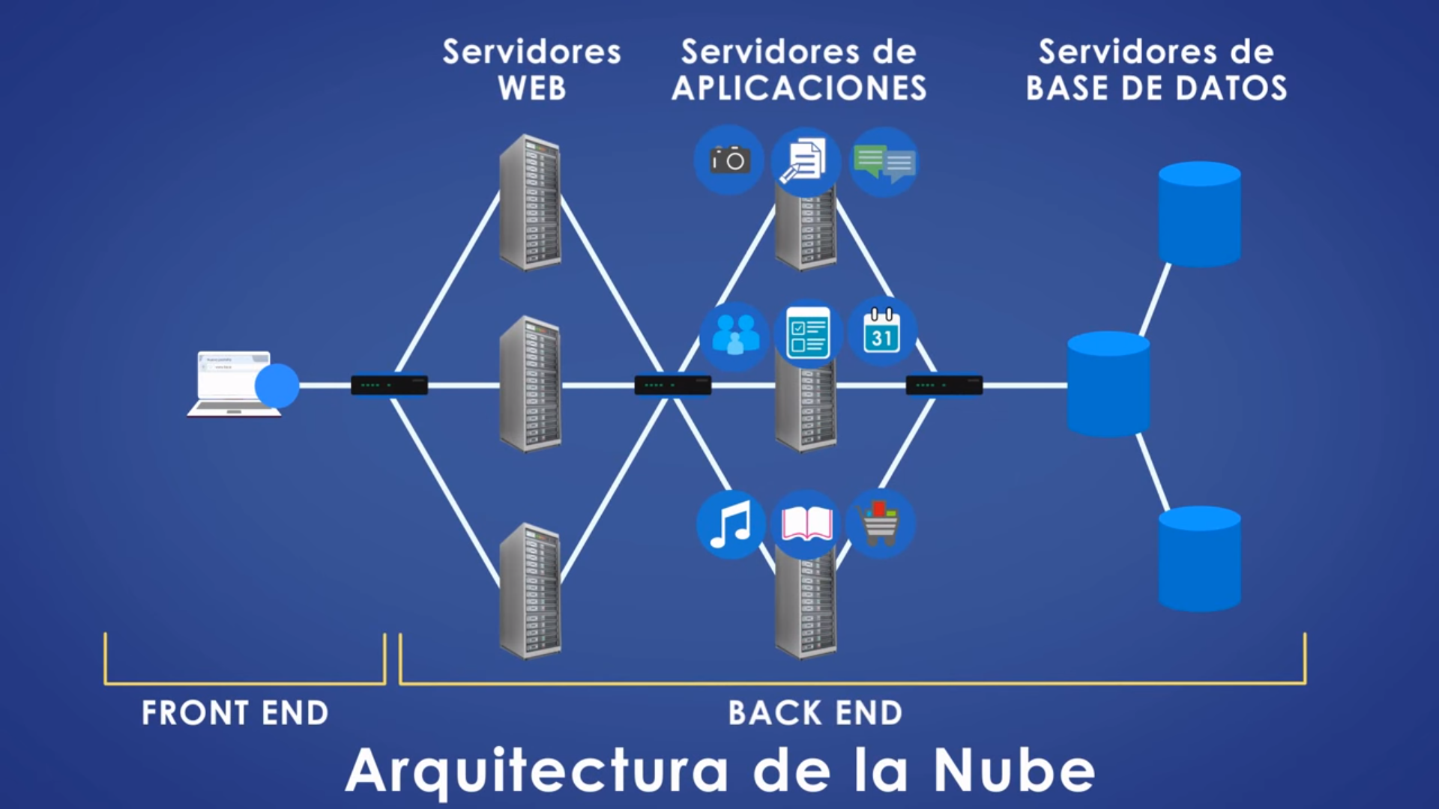

1. Escuelas: Las escuelas o cualquier tipo de academia educativa utilizan diariamente las bases de datos, (la cual puede ser el SAES para el IPN) ya que permiten el manejo de datos de una forma más sencilla y veloz a comparación de guardarlos manualmente en archivos de papel.
2. Bancos: Los bancos utilizan las bases de datos para poder almacenar la información que obtienen a través de transacciones con sus clientes, manejan un tipo específico de seguridad y sus vistas son privadas, de forma que una persona ajena al banco no puede visualizar ningún tipo de información sin permiso.